Program SUBVENCIONISANJA ZARADA za I KVARTAL 2021. godine

Uvod i cilj Programa
U cilju umanjenja negativnih posljedica nastalih ozbiljnim poremećajem u poslovanju privrednih društava u Crnoj Gori usljed epidemije korona virusa (COVID-19), neophodno je nastaviti pružanje podrške privredi u formi direktnog subvencionisanja zarada zaposlenih u privrednim subjektima za koje je utvrđeno da im je poslovanje, i nakon ukidanja i/ili ublažavanja mjera, ugroženo u velikoj mjeri. Ovaj vid podrške sastavni je dio mjera podrške privredi i građanima za I kvartal 2021. godine, a za svoj primarni cilj ima očuvanje radnih mjesta i stvaranje pretpostavki za brži oporavak ekonomije.

U prethodnom periodu realizovan je Program pružanja podrške privredi i zaposlenima i kao nastavak istog, Program subvencionisanja zarada u cilju ublažavanja negativnih efekata epidemije novog korona virusa COVID19, čime je obezbijeđena podrška privrednim subjektima kroz subvencionisanje zarada zaposlenih u djelatnostima zatvorenim usljed naredbi Ministarstva zdravlja, u sektoru turizma, ugostiteljstva i javnog prevoza putnika u drumskom saobraćaju, zaposlenih kojima je određena mjera karantina ili izolacije, zaposlenih na plaćenom odsustvu zbog čuvanja djece mlađe od 7/11 godina, kao i podrška novom zapošljavanju.

U okviru navedenih programa u periodu 1. maj – 31. decembar 2020. godine isplaćeno je 57.890 zahtjeva za subvencije u ukupnom iznosu od 59,67 miliona €. Isplata je izvršena za subvencionisanje 257.282 zarada zaposlenih, koji su radno angažovani u 15.800 privrednih subjekata.

Slika 1. Pregled isplaćenih subvencija zarada prema mjerama podrške
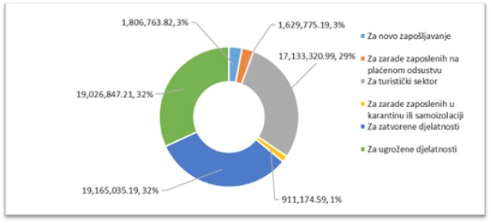

Slika 2. Pregled broja zaposlenih kojima su isplaćene subvencije, po mjesecima
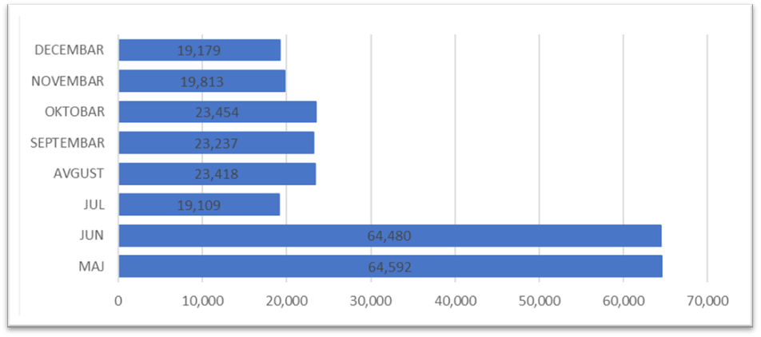

Slika 3. Pregled broja podnijetih i odobrenih zahtjeva po mjesecima
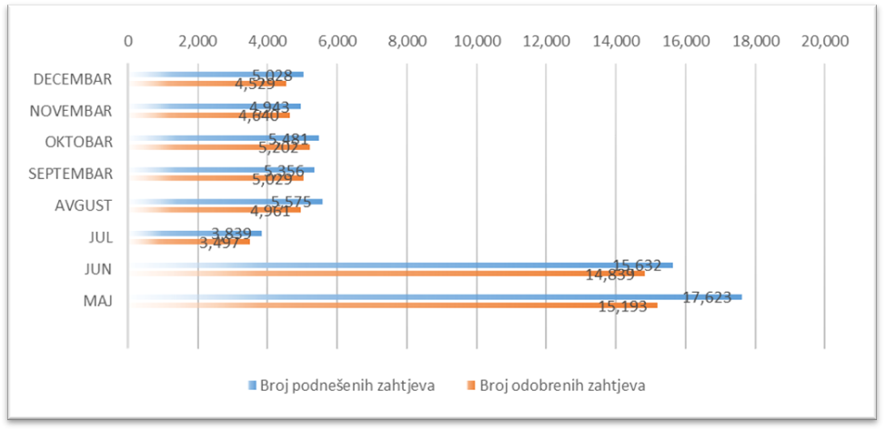
Program subvencionisanja zarada za I kvartal 2021. godine kreiran je na osnovu analize efekata realizovane podrške u prethodnom periodu, kao i dobijenih povratnih informacija od strane privrede, socijalnih partnera, poslovnih udruženja, međunarodnih institucija i akademske zajednice. Predmetnim Programom pružiće se podrška za preko 4.500 privrednih društava i preduzetnika koji zapošljavaju oko 20.000 zaposlenih.

Imajući u vidu da su određeni segmenti privrede i dalje snažno pogođeni epidemiološkom situacijom u zemlji čime je ograničeno obavljanje privredne djelatnosti, kao i nedostatkom radne snage usljed primjene mjera u cilju suzbijanja negativnih efekata pandemije na zdravlje građana, kroz mjere podrške za I kvartal predviđeno je produžavanje mogućnosti dobijanja subvencija na zarade, shodno kategoriji djelatnosti koju obavljaju.

Istovremeno, uz ovaj vid podrške nastavlja se dodjela subvencija privrednim subjektima koji su u prethodnom periodu ostvarili pravo po osnovu mjere novo zapošljavanje (za novo-zaposlena lica koja su evidentirana zaključno sa 31.12.2020. godine), uz prethodno utvrđenu obavezu privrednog subjekta da ove zaposlene evidentira kao zaposlene najmanje 12 mjeseci od dana zasnivanja radnog odnosa i da u tom periodu neće smanjivati ukupan broj zaposlenih uvećan za broj novo-zaposlenih lica u odnosu na broj zaposlenih evidentiran u februaru 2020. godine. Sva lica koja su ostvarila pravo po ovoj mjeri, nakon isteka dodjele subvencije po osnovu mjere za novo zapošljavanje, u narednom periodu ne mogu biti korisnici podrške koja je predviđena za dodjelu tokom I kvartala 2021. godine, osim u slučaju ostvarenja prava na subvencije za zarade zaposlenih u karantinu/izolaciji i subvencije za zarade zaposlenih na plaćenom odsustvu.

Podrška Vlade, definisana ovim Programom, biće usmjerena kroz subvencije preduzetnicima i privrednim društvima registrovanim shodno Zakonu o privrednim društvima (ˮSlužbeni list Crne Gore“, br. 65/20 od 3. jula 2020. godine), pri čemu će se voditi računa o principu kumulacije državne pomoći, shodno kojem zbirni iznos svih dodijeljenih državnih pomoći po jednom korisniku ne smije preći 800.000 EUR, što je u skladu sa pravilima dodjele državne pomoći.

Intenzitet pomoći, uslovi i način podnošenja zahtjeva

Program subvencionisanja zarada za I kvartal 2021. godine definiše podršku za privredne subjekte koji su izmirili poreske obaveze zaključno sa 30. septembrom 2020. godine i koji nijesu prekršili naredbe Ministarstva zdravlja donijete u cilju suzbijanja epidemije korona virusa (COVID-19).

Podrška Programa subvencionisanja zarada za I kvartal 2021. godine odnosi se na privredne subjekte koji su osnovani zaključno sa 30. septembrom 2020. godine, a koji posluju u sektoru turizma, ugostiteljstva, javnog prevoza putnika u drumskom saobraćaju, izvođačke umjetnosti i stvaralaštva, djelatnosti predškolskog obrazovanja i brige o djeci, druge uslužne djelatnosti u organizaciji događaja čije je održavanje zabranjeno i pojedinim oblastima iz domena prerađivačke industrije u kojima je u značajnoj mjeri smanjen obim aktivnosti (šifre djelatnosti date u nastavku). Takođe, Program obuhvata i podršku za preduzetnike ili privredna društva čiji zaposleni su naredbama Ministarstva zdravlja, u cilju suzbijanja epidemije stavljeni u karantin ili izolaciju odnosno čiji zaposleni koristi pravo na plaćeno odsustvo sa rada po osnovu čuvanja djeteta mlađeg od 11 godina.

Samim tim, u skladu sa pravilima Programa, privredni subjekt može dobiti subvenciju, po zahtjevu, za zarade zaposlenih za mjesece januar, februar i mart 2021. godine po osnovu:

(1) Mjere – Subvencije za zarade u okviru kategorije ugroženih djelatnosti

(2) Mjere – Subvencije za zarade zaposlenih u karantinu/izolaciji

(3) Mjere - Subvencije za zarade zaposlenih na plaćenom odsustvu

Intenzitet podrške: Iznos subvencije, u skladu sa pravilima dodjele državne pomoći, za mjere definisane Programom, određuje se u odnosu na vrijednost minimalne zarade utvrđene Odlukom Vlade o utvrđivanju minimalne zarade („Sl. list. CG“, broj 33/19), na način da se opredjeljuje iznos srazmjeran ostvarenoj zaradi u decembru 2020. godine, i to u iznosu od 100% bruto minimalne zarade.

Iznos razlike do pune bruto zarade zaposlenog obezbjeđuje poslodavac.

Privredni subjekt, za jedan mjesec, može podnijeti zahtjev za isto lice samo u okviru jedne predložene mjere. Iznos subvencije po zaposlenom, bez obzira na to u koliko privrednih subjekata je lice zaposleno, ne može preći maksimalni iznos od 222 € neto mjesečno.

Subvencija se odobrava za preduzetnika i zarade zaposlenih za koje je preduzetnik, koji plaća poreze i doprinose po stvarnom dohotku ili u paušalnom iznosu, podnio GPPFL obrazac za 2019. i 2020. godinu, odnosno ZPO obrazac za 2020. ili 2021. godinu i izmirio obaveze po osnovu poreza na dohodak i doprinosa za obavezno socijalno osiguranje koji su dospjeli za plaćanje na dan 30. septembar 2020. godine.

Subvencija se odobrava za zaposlene u privrednom društvu za koje je podnešen IOPPD obrazac Poreskoj upravi zaključno sa mjesecom za koji se podnosi zahtjev za subvenciju i ako je privredno društvo izmirilo obaveze po osnovu poreza na dohodak i doprinosa za obavezno socijalno osiguranje koji su dospjeli za plaćanje na dan 30. septembar 2020. godine.

Pravo na dobijanje subvencije na zaradu imaju i privredni subjekti koji u trenutku podnošenja zahtjeva za subvenciju redovno izmiruju reprogramirane poreske obaveze, shodno Zakonu o reprogramu poreskih potraživanja (“Sl. list CG”, broj 83/16), Uredbi o uslovima za odlaganje naplate poreskih i neporeskih potraživanja (“Sl. list CG”, broj 57/18) i Uredbi o uslovima za odlaganje naplate dospjelih poreskih i neporeskih potraživanja (“Sl. list CG”, br.27/2020 i 50/2020).

Dodatno, privredni subjekt može dobiti subvenciju ako nije smanjio broj zaposlenih u odnosu na mjesec decembar 2020. godine. U slučaju da je do smanjenja broja zaposlenih došlo iz opravdanih razloga, u skladu sa Zakonom o radu („Sl. list CG“, br. 74/2019) - (npr. usljed otkaza ugovora o radu od strane zaposlenog, sporazumnog prestanka radnog odnosa između zaposlenog i poslodavca, prestanka radnog odnosa po sili zakona, isteka dozvole za stalni boravak, isteka ugovora o radu na određeno vrijeme i sl.) poslodavac je dužan da dostavi potpunu i validnu dokumentaciju (kopije Ugovora o radu, ovjereni sporazumi o raskidu radnog odnosa od strane notara, nadležnog sudskog organa ili organa lokalne samouprave) na osnovu koje zahtjev može biti odobren.

Zahtjevi za subvenciju podnose se, kao i u prethodnom periodu, elektronskim putem i upotrebom digitalnog sertifikata (uz obavezu prethodnog podnošenja IOPPD) posredstvom elektronskog servisa „Program za dodjelu subvencija“ koji je realizovan na portalu Poreske uprave Crne Gore (https://eprijava.tax.gov.me/TaxisPortal).

Sredstva koja država isplaćuje kroz utvrđene mjere za podršku privredi ne mogu biti predmet prinudne naplate.

Obuhvat podrške u okviru Programa

(1) Mjera – Subvencije za zarade u okviru kategorije ugroženih djelatnosti
Prateći razvoj epidemiološke situacije u zemlji, kao i mjere i preporuke Ministarstva zdravlja u vezi sa ograničenjima vezanim za obavljanje privrednih aktivnosti, predviđena je podrška ugroženim djelatnostima u cilju ublažavanja negativnih efekata epidemije novog korona virusa na njihovo poslovanje, tokom I kvartala 2021. godine.

Privredni subjekti u okviru kategorije ugroženih djelatnosti, po zahtjevu, mogu dobiti subvenciju dijela zarade za zaposlene, u skladu sa pravilima Programa, i to:

- Privredna društva i preduzetnici koji pružaju usluge u djelatnostima sa šiframa: 55.10 (Hoteli i sličan smještaj), 55.20 (Odmarališta i slični objekti za kraći boravak), 55.30 (Djelatnost kampova, auto-kampova i kampova za turističke prikolice); 79.11 (Djelatnost putničkih agencija), 79.12 (Djelatnost tur-operatora), 79.90 (Ostale usluge rezervacije i djelatnosti povezane s njima); privredna društva i preduzetnici koji obavljaju djelatnost specijalizovane trgovine na malo za prodaju suvenira; privredna društva i preduzetnici čija je djelatnost vezana za organizaciju događaja čije je održavanje zabranjeno (npr. agencije za organizaciju događaja, saloni vjenčanica i sl.);

- Privredna društva i preduzetnici koji pružaju ugostiteljske usluge u djelatnostima: 56.10 (Djelatnosti restorana i pokretnih ugostiteljskih objekta), 56.21 (Ketering - dostava pripremljene hrane), 56.29 (Ostale usluge pripremanja i posluživanja hrane), 56.30 (Usluge pripremanja i posluživanja pića);

- Privredna društva i preduzetnici koji obavljaju djelatnosti sa šiframa 59.14 (Djelatnost prikazivanja filmova), 90.01 (Izvođačka umjetnost), 90.02 (Pomoćne djelatnosti u okviru izvođačke umjetnosti), 90.03 (Umjetničko stvaralaštvo) i 90.04 (Rad umjetničkih ustanova), a čija je djelatnost vezana za organizaciju i izvođenje koncertnih, festivalskih, filmskih i pozorišnih programa, kao i muzičkih programa u ugostiteljskim i hotelskim objektima;

- Privredna društva i preduzetnici u privatnom vlasništvu koji pružaju usluge djelatnostima sa šiframa 85.10 (Predškolsko obrazovanje) i 88.91 (Djelatnost dnevne brige o djeci);

- Privredna društva i preduzetnici koji pružaju usluge u djelatnostima sa šiframa: 49.31 (Gradski i prigradski kopneni prevoz putnika), 49.32 (Taksi prevoz) i 49.39 (Ostali prevoz putnika u kopnenom saobraćaju), kao i privredni subjekti koji su registrovani pod nekom drugom šifrom osnovne djelatnosti, a koji pružaju usluge međugradskog prevoza putnika, međunarodnog prevoza putnika, limo servisa, rent-a-car usluge, kao i usluge vezane za autobuski saobraćaj; 50.10 (Pomorski i priobalni prevoz putnika), 50.30 (Prevoz putnika unutrašnjim plovnim putevima) i 50.40 (Prevoz tereta unutrašnjim plovnim putevima);
- Privredna društva i preduzetnici koji obavljaju djelatnost teretana, 93.13 (Fitnes centara), sportskih sala („balona“) za rekreaciju i dječjih igraonica, 93.21 (Djelatnost zabavnih parkova), 96.01 (Pranje i hemijsko čišćenje tekstilnih i krznenih proizvoda), kao i privredna društva i preduzetnici koji pružaju pomoćne usluge u djelatnostima vezanim za organizaciju događaja čije je održavanje zabranjeno (npr. 74.20 Fotografske usluge i sl.);

- Privredna društva i preduzetnici koji posluju u okviru sledećih šifri koje pripadaju sektoru prerađivačka industrija: 10.41 (Proizvodnja ulja i masti), 10.52 (Proizvodnja sladoleda), 11.01 (Destilacija, prečišćavanje i miješanje pića), 11.02 (Proizvodnja vina od grožđa), 11.03 (Proizvodnja pića i ostalih voćnih vina), Kraft pivare, 11.07 (Proizvodnja osvježavajućih pića, mineralne vode i ostale flaširane vode), 13.92 (Proizvodnja gotovih tekstilnih proizvoda, osim odjeće), 14.11 (Proizvodnja kožne odjeće), 14.13 (Proizvodnja ostale odjeće); 15.20 (Proizvodnja obuće), 18.20 (Umnožavanje snimljenih zapisa), 20.14 (Proizvodnja ostalih organskih hemikalija), 20.52 (Proizvodnja sredstava za lijepljenje), 24.45 (Proizvodnja ostalih obojenih metala), 26.11 (Proizvodnja elektronskih elemenata), 28.49 (Proizvodnja ostalih mašina - alatki), 30.11 (Izgradnja brodova i plovnih objekata), 32.13 (Proizvodnja imitacije nakita i srebrnih proizvoda) i 32.40 (Proizvodnja igara i igračaka).

(2) Mjera – Subvencije za zarade zaposlenih u karantinu/izolaciji
Preduzetnik ili privredno društvo čiji zaposleni su naredbama Ministarstva zdravlja, u cilju suzbijanja epidemije stavljeni u karantin ili izolaciju, po zahtjevu će dobiti subvenciju dijela zarade za te zaposlene, u skladu sa pravilima Programa.

Subvencija se ne odnosi na: državne institucije, lokalne samouprave i privredna društva u većinskom vlasništvu države ili lokalne samouprave, finansijske institucije, osiguravajuća društva i rad diplomatskih i konzularnih misija.

Na ostvarivanje prava za subvencije na zarade zaposlenih u karantinu ne utiče eventualno smanjenje zaposlenih u prethodnom periodu u odnosu na mjesec u kojem se zahtjev podnosi.

Subvencija, po ovom osnovu, jednom licu može se odobriti jednom u toku I kvartala 2021. godine. Za sticanje prava na ovaj vid subvencije biće mjerodavna isključivo evidencija odnosno baza podataka Instituta za javno zdravlje, koja će se u kontinuitetu ažurirati.
(3) Mjera – Subvencije za zarade zaposlenih na plaćenom odsustvu
Preduzetnik i privredno društvo čiji zaposleni koristi pravo na plaćeno odsustvo sa rada po osnovu čuvanja djeteta mlađeg od 11 godina, može, po zahtjevu, dobiti subvenciju dijela zarade za te zaposlene, u skladu sa pravilima Programa.

Pravo na plaćeno odsustvo sa rada obezbjeđuje se jednom od roditelja/staratelja/hranitelja/usvojitelja ili samohranom roditelju djeteta koje nije starije od 11 godina života i djeteta sa posebnim obrazovnim potrebama – smetnjama u razvoju, a koje je mlađe od 18 godina. Ovo pravo ne mogu koristiti roditelji/staratelji/hranitelji/usvojitelji djece do 11 godina ukoliko je drugi roditelj /staratelj/hranitelj/usvojitelj nezaposlen.

Samohrani roditelji/staratelji/hranitelji/usvojitelji djece do 11 godina imaju pravo na subvencionisanje
zarada.

Način realizacije i tačan iznos subvencije, po ovom osnovu, određivaće se u skladu sa dužinom prekida obrazovno-vaspitnog rada u javnim i privatnim obrazovno-vaspitnim ustanovama i primjene online sistema učenja, na osnovu odluke organa državne uprave nadležnog za poslove zdravlja, i to srazmjerno ostvarenoj zaradi, a najviše do iznosa subvencije definisane ovim Programom.

Mjera se ne odnosi na privredna društva koja posluju u oblastima: finansijske djelatnosti i djelatnosti osiguranja, snabdijevanja električnom energijom i gasom, elektronskih komunikacija, snabdijevanja vodom, upravljanja otpadnim vodama, kontrolisanja procesom uklanjanja otpada, državne institucije, lokalnu samoupravu i privredna društva u većinskom vlasništvu države ili lokalne samouprave.

Na ostvarivanje prava za subvencije na zarade zaposlenih na plaćenom odsustvu ne utiče eventualno smanjenje zaposlenih u prethodnom periodu u odnosu na mjesec u kojem se zahtjev podnosi.

Uputstvo/aplikativni/implementacioni dio
Privredna društva i preduzetnici podnose zahtjeve za subvenciju, u periodu 1-20. u mjesecu.
Isplate po Programu subvencionisanja zarada za I kvartal 2021. godine biće vršene jednom sedmično.

Zahtjevi se podnose elektronskim putem i upotrebom digitalnog sertifikata (uz obavezu prethodnog podnošenja IOPPD) posredstvom elektronskog servisa „Program za dodjelu subvencija“ koji je realizovan na portalu Poreske uprave Crne Gore (https://eprijava.tax.gov.me/TaxisPortal). Preduzetnici koji ne posjeduju digitalni sertifikat za rad sa e-servisima Poreske uprave Crne Gore, zahtjev podnose unošenjem traženih podataka na istom portalu koristeći Program za dodjelu Subvencije – preduzetnici bez certifikata uz prethodno podnešeni GPPFL/ZPO obrazac.

Ukoliko podnosilac zahtjeva kojem subvencija ne pripada na osnovu osnovne šifre djelatnosti pod kojom je registrovan u Centralnom registru privrednih subjekata (CRPS), obavlja u okviru svog poslovanja i neku od djelatnosti koje su predviđene za subvencionisanje u skladu sa Programom, isti dostavlja prigovor i prilaže potrebnu dokumentaciju na razmatranje. U slučaju kada se na osnovu dodatnih provjera i dostavljene dokumentacije utvrdi da privredna društva i preduzetnici zaista obavljaju djelatnosti koje su Programom predviđene za subvencionisanje, taj zahtjev će biti uzet u razmatranje, a odluka o dodjeli subvencije će se donijeti u skladu sa prezentovanim činjenicama i stvarnim stanjem stvari. Privredni subjekti koji su u prethodnom periodu dostavili potrebnu dokumentaciju na osnovu koje su njihovi prigovori usvojeni, ne moraju ponovno dostavljati istu.

U cilju sprječavanja eventualnih zloupotreba u vidu preregistracije djelatnosti sa isključivom namjerom sticanja prava na isplatu subvencije, kao validna šifra za učešće u Programu uzima se šifra osnovne djelatnosti pod kojom je subjekat prijavljen u CRPS na dan 30. septembar 2020. godine. Međutim, ukoliko se iz dostavljene dokumentacije i dodatnih provjera jasno i nedvosmisleno utvrdi da privredno društvo, pretežno ili isključivo, obavlja neku od djelatnosti navedenih u prilozima ovog programa, prihvatiće se apliciranje na osnovu izmijenjene šifre djelatnosti.

Servisna platforma „Program za dodjelu subvencije“ sastoji se iz dvije funkcionalne cjeline:

- Front–end aplikacija putem koje se vrši: autentifikacija podnosioca zahtjeva; izlistavanje zaposlenih koji su evidentirani u privrednom subjektu (na osnovu podataka iz Centralnog registra obveznika i osiguranika – podnešenog IOPPD obrasca); prilaganje neophodne dokumentacije za pojedine mjere podrške; potvrđivanje tačnosti prezentovanih podataka od strane podnosioca zahtjeva i podnošenje zahtjeva za određenu vrstu subvencije. Takođe, u ovom koraku se korisniku odmah pruža informacija o ispunjenosti programom definisanih kriterijuma, odnosno informacija o nepotpunosti ili odbijanju zahtjeva ako ih isti ne zadovoljava, uz instrukciju za dostavljanje dodatne dokumentacije i podnošenje dopunjenog zahtjeva.

- Back-end aplikacija u kojoj se vrši automatska obrada zahtjeva (validnost priložene dokumentacije se provjerava od strane Implementacionog tima, samo za one uslove za koje nije moguća automatska kontrola na Front end-u) generisanje podataka o odobrenim i odbijenim zahtjevima; statistička obrada po različitim, predefinisanim kategorijama; generisanje listi za isplatu subvencija na bazi agregiranih podataka o odobrenim zahtjevima.

Napomena: Iznosi za poreze i doprinose uplaćuju se direktno na jedinstveni račun poreza na dohodak fizičkih lica i doprinosa za obavezno socijalno osiguranje Poreske uprave, sa računa Trezora, uz dostavu specifikacije po poreskom obveznicima Poreskoj upravi. Iznosi subvencije koji se odnosi na neto zarade prenosi se sa računa Trezora na račun banke kod koje zaposleni prima platu, nakon čega banka, po prijemu sistematizovanih listi sa isplatnim datotekama koje sadrže neto iznose i matične brojeve korisnika sredstava, vrši raspodjelu zarada.

Detaljni izvještaj o odobrenim i odbijenim zahtjevima po svim vrstama subvencija u okviru Programa generišu se iz aplikacije i odobravaju od strane Ministarstva ekonomskog razvoja, na osnovu ovlašćenja datog od strane Vlade Crne Gore i dostavljaju Ministarstvu finansija i socijalnog staranja kako bi pristupilo izvršenju predmetnih transfera.

Redovna informacija o realizaciji Programa subvencionisanja zarada za I kvartal 2021. godine se podnosi se Vladi Crne Gore.

Analiza na bazi raspoloživih podatka Poreske uprave (kretanje prometa u periodu mart-decemar 2019. u odnosu na isti period 2020. god.)
U cilju pravičnog postupanja i zaštite konkurencije na tržištu, Evropska komisija je donijela, a Crna Gora preuzela u svoje zakonodavstvo, Privremeni okvir za mjere državne pomoći u svrhu podrške ekonomiji u aktuelnoj pandemiji Covid 19 od 19.03.2020. godine ("Službeni list Evropske unije", serija C, broj 0911 od 20.03.2020 - https://eur-lex.europa.eu/legal-content/HR/TXT/?uri=OJ:C:2020:091I:TOC). Obaveza je da se poštuju maksimalni ukupni iznos pomoći do 800.000 EUR po korisniku uz primjenu kumulacije svih državnih pomoći u aktuelnoj pandemiji korona virusa (COVID-19). Naime, pomoć se može dodijeliti u obliku direktnih bespovratnih sredstava, poreskih olakšica i povoljnijih uslova plaćanja ili u drugim oblicima, kao što su povratni predujmovi, jemstva, zajmovi i vlasnički kapital, pod uslovom da ukupna nominalna vrijednost takvih mjera ne prelazi ukupnu gornju granicu od 800.000 EUR po korisniku. Svi iznosi moraju biti bruto iznosi, tj. prije odbitka poreza ili drugih troškova. Takođe, Program će biti implementiran u skladu sa Privremenim okvirom za mjere državne pomoći u svrhu podrške ekonomiji u aktuelnoj pandemiji COVID-19 (2020/c 1863) – Pravilnik o izmjeni pravilnika o listi pravila državne pomoći - („Službeni list CG“, br. 35/14, 2/15, 38/15, 20/16, 33/20, 38/20 i 130/2020).
Kao validna šifra za učešće u Programu uzima se šifra osnovne djelatnosti pod kojom je privredni subjekat prijavljen u CRPS na dan 30. septembar 2020. godine.
Iznos subvencije od 100% bruto minimalne zarade obuhvata iznos na ime 100% neto minimalne zarade (222,00 €) i iznos na ime 100% iznosa poreza i doprinosa na minimalnu zaradu (137,50 €).
Za ovaj vid podrške neće biti validna Rješenja o određivanju samoizolacije izdata od strane nadležnog sanitarnog inspektora, kao ni ostala dokumentacija koja potvrđuje da je zaposlenom bila određena mjera samoizolacije.
Iznos subvencije po ovom Programu definisan na st. 4
Izuzetak, usled nemogućnosti da se predvidi situacija u odnosu na prekid obrazovno-vaspitnog rada u javnim i privatnim obrazovno-vaspitnim ustanovama i primjene online sistema učenja, se može odnositi na prijavu po osnovu subvencije za zarade zaposlenih na plaćenom odsustvu.

